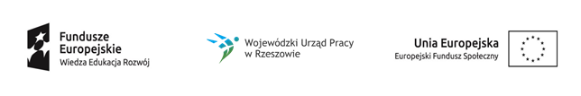

Projekt „Młodzi zawodowi 2”

nr projektu: WND-POWR.01.02.01-18-0158/19
realizowany w ramach PO WER, Działanie 1.2 Wsparcie osób młodych na regionalnym rynku pracy - projekty konkursowe

Pośrednictwo pracy - sierpień 2020
Data | 3.8.2020 | 4.8.2020 | 5.8.2020 | 6.8.2020 | 7.8.2020 | 10.8.2020 | 11.8.2020
Godz. | 8-16 | 8-17 | 8-16 | 8-16 | 8-16 | 8-16 | 8-13
L. godz. | 8 | 9 | 8 | 8 | 8 | 8 | 5
Miejsce | Kolbuszowa, ul. 11 Listopada 11
 | Pośrednictwo pracy - sierpień 2020
 | Data | 12.8.2020 | 13.8.2020 | 14.8.2020 | 17.8.2020 | 18.8.2020 | 19.8.2020
 | Godz. | 8-16 | 8-16 | 8-16 | 8-16 | 8-16 | 8-14
 | L. godz. | 8 | 8 | 8 | 8 | 8 | 6
 | Miejsce | Kolbuszowa, ul. 11 Listopada 11

